Урок по технологии для 5-6 классов
«Изготовление фольклорной куклы»

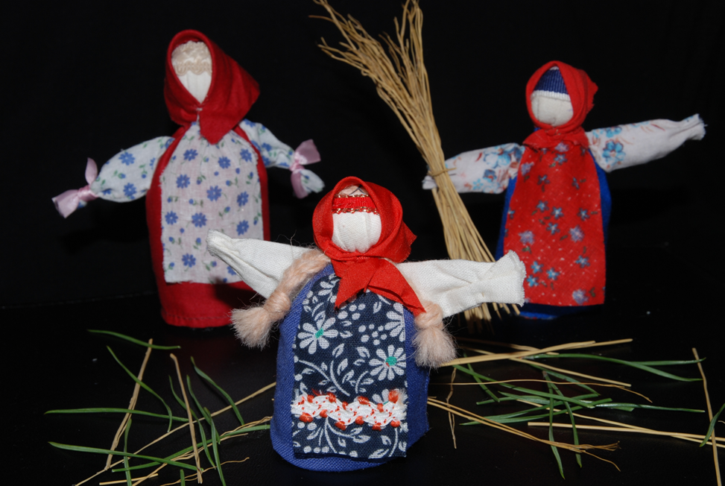

Автор: Лизина Вера Николаевна
Место работы: ГОУ 641 г.Санкт-Петербург
Должность: учитель технологии

Материал предназначен для обучения в 5-6 классах. Его можно применять на уроках технологии при изучении разделов «Ручные швы» и «Простые украшающие швы», и использовать на кружковых занятиях.
Цели:
- Формировать навыки изготовления небольшой куклы.
- Закреплять навыки выполнения ручных швов и простых украшающих швов.
- Учить использовать вышивку в оформлении декора одежды.
Задачи:
- Расширять кругозор учащихся о русском костюме.
- Формировать устойчивый интерес к художественно-творческой деятельности.
Наглядные пособия:
- Фотографии
- Зарисовки музейных кукол
- Коллекция готовых кукол

Предисловие
Куклы сопровождают нас всю жизнь. В детстве – это игрушки, посещение кукольных спектаклей: они развлекают, поучают, воспитывают. В жизни взрослого человека куклам так же отведено значительное место: они украшают дом, служат объектом коллекционирования, служат хорошим подарком. А уж если кукла сделана своими руками, ценность и значимость такого подарка неизмеримо возрастает.
Стригушки, столбушки, зерновуха, неразлучники – все эти милые названия русских фольклорных кукол разного типа. Основное их различие в конструкции туловища – настриженные нити или лыко (мочалка), столбики из ткани, мешочки с разного вида набивкой – зерно, пакля и прочее. Есть ещё один тип конструкции туловища – мягкий шарик, который и используется в предлагаемой кукле-сувенире.
Небольшой размер куклы предполагает упрощенную конструкцию без ручек и ножек. А концы нити под шариком используется для туловища. Покрой одежды так же упрощен, но отражает в себе элементы одежды, и декор традиционного русского костюма.
Простота изготовления куклы может быть использована для обработки навыков ручных швов: простых и укрепляющих. В изготовлении одежды используются швы вида «вперед иголочка» - стачной, сборочный, закрепка. В оформлении декора одежды применяются украшающие швы: тамбурный, крестик, строчка и т.д.
Назначение такой фольклорной куклы – эстетическое воздействие и знакомство с традиционной народной одеждой и вышивкой.
Немного истории
При общем сходстве покроя, приемов декора одежда крестьян имела свои обязательные компоненты: понева (юбка), сарафан, занавеска (передник). Пожилые женщины ходили в поневах. Молодые в прямых сарафанах с ситцевыми рукавами. В декоре праздничной одежды широко использовалась вышивка.
Особенности фольклорной куклы в её штучном, авторском воспроизведении мастера. Поэтому рекомендации даются по изготовлению туловища и одежды. Образ куклы и декор одежды сугубо индивидуальны и зависят о т внутреннего настроя мастера, его навыков и знаний.
Учимся делать куклу-сувенир (8-10см.)
Материалы
Для изготовления фольклорной куклы используется преимущественно натуральные ткани из-за их природных свойств.
Головка-туловище выполняется из тканей светлых тонов, однотонных, хлопчатобумажных (ситец, бязь, холст).
Для сарафана можно использовать ткани красных цветов – ситец, шерсть. Занавеска (передник) требует тканей с четким переплетением нитей для удобства вышивания.
Головка-туловище
- Выкроить из светлой ткани квадрат ≈15х15см.
- В центре квадрата сформировать из набивного материала шарик диаметром ≈2см. Туго перевязать крепкой ниткой. Ткань не перекручивать! Концы ткани под шариком являются одновременно туловищем и рубахой. Длина туловища – рубахи определяется длинной сарафана (см. рис.1) и выравнивается после его изготовления.
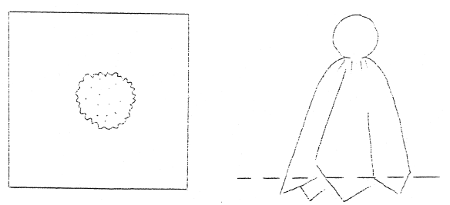
Рис.1
Сарафан
- Выкроить из красной ткани прямоугольник ≈ 8х15см.
- Стачать короткие срезы швом «вперед иголка» с соблюдением ТУ и требований. Вывернуть.
- Подогнуть верхний срез на 0,5см. и выполнить сборочный шов, присборить не отрывая нитки.
- Одеть сарафан на заготовку, стянуть вокруг шеи и пришить к туловищу.
- Выровнять низ рубахи по длине сарафана.
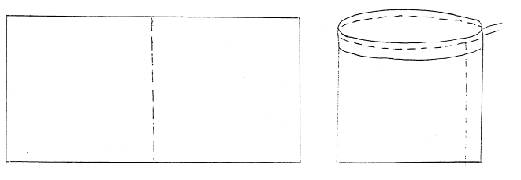Рис.2
Рукава
Ткань – светлый лен, холст.
Заготовка – прямоугольник ≈ 4,5х5см.
Вышивка располагается по длинному срезу.
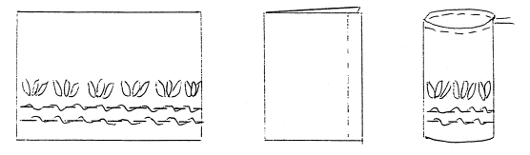Рис.3
- Рукава стачать по короткому срезу.
- Присборить по верху.
- Пришить к сарафану на уровне шеи.
- Низ рукава оформляется по желанию:
- стягиваются ниткой
- подгибается
- остается открытым

Занавеска
Ткань – светлый лен.
Заготовка – прямоугольник ≈ 5х6см.
Вышивка оформляется по короткой стороне.
- Присборить по верху
- Пришить к сарафану, на 0,5см. отступив от верха сарафана.
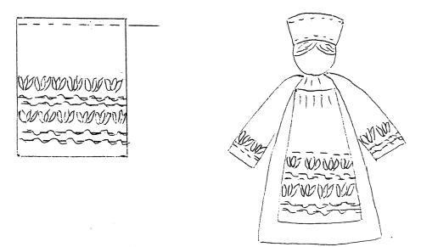
Рис.4
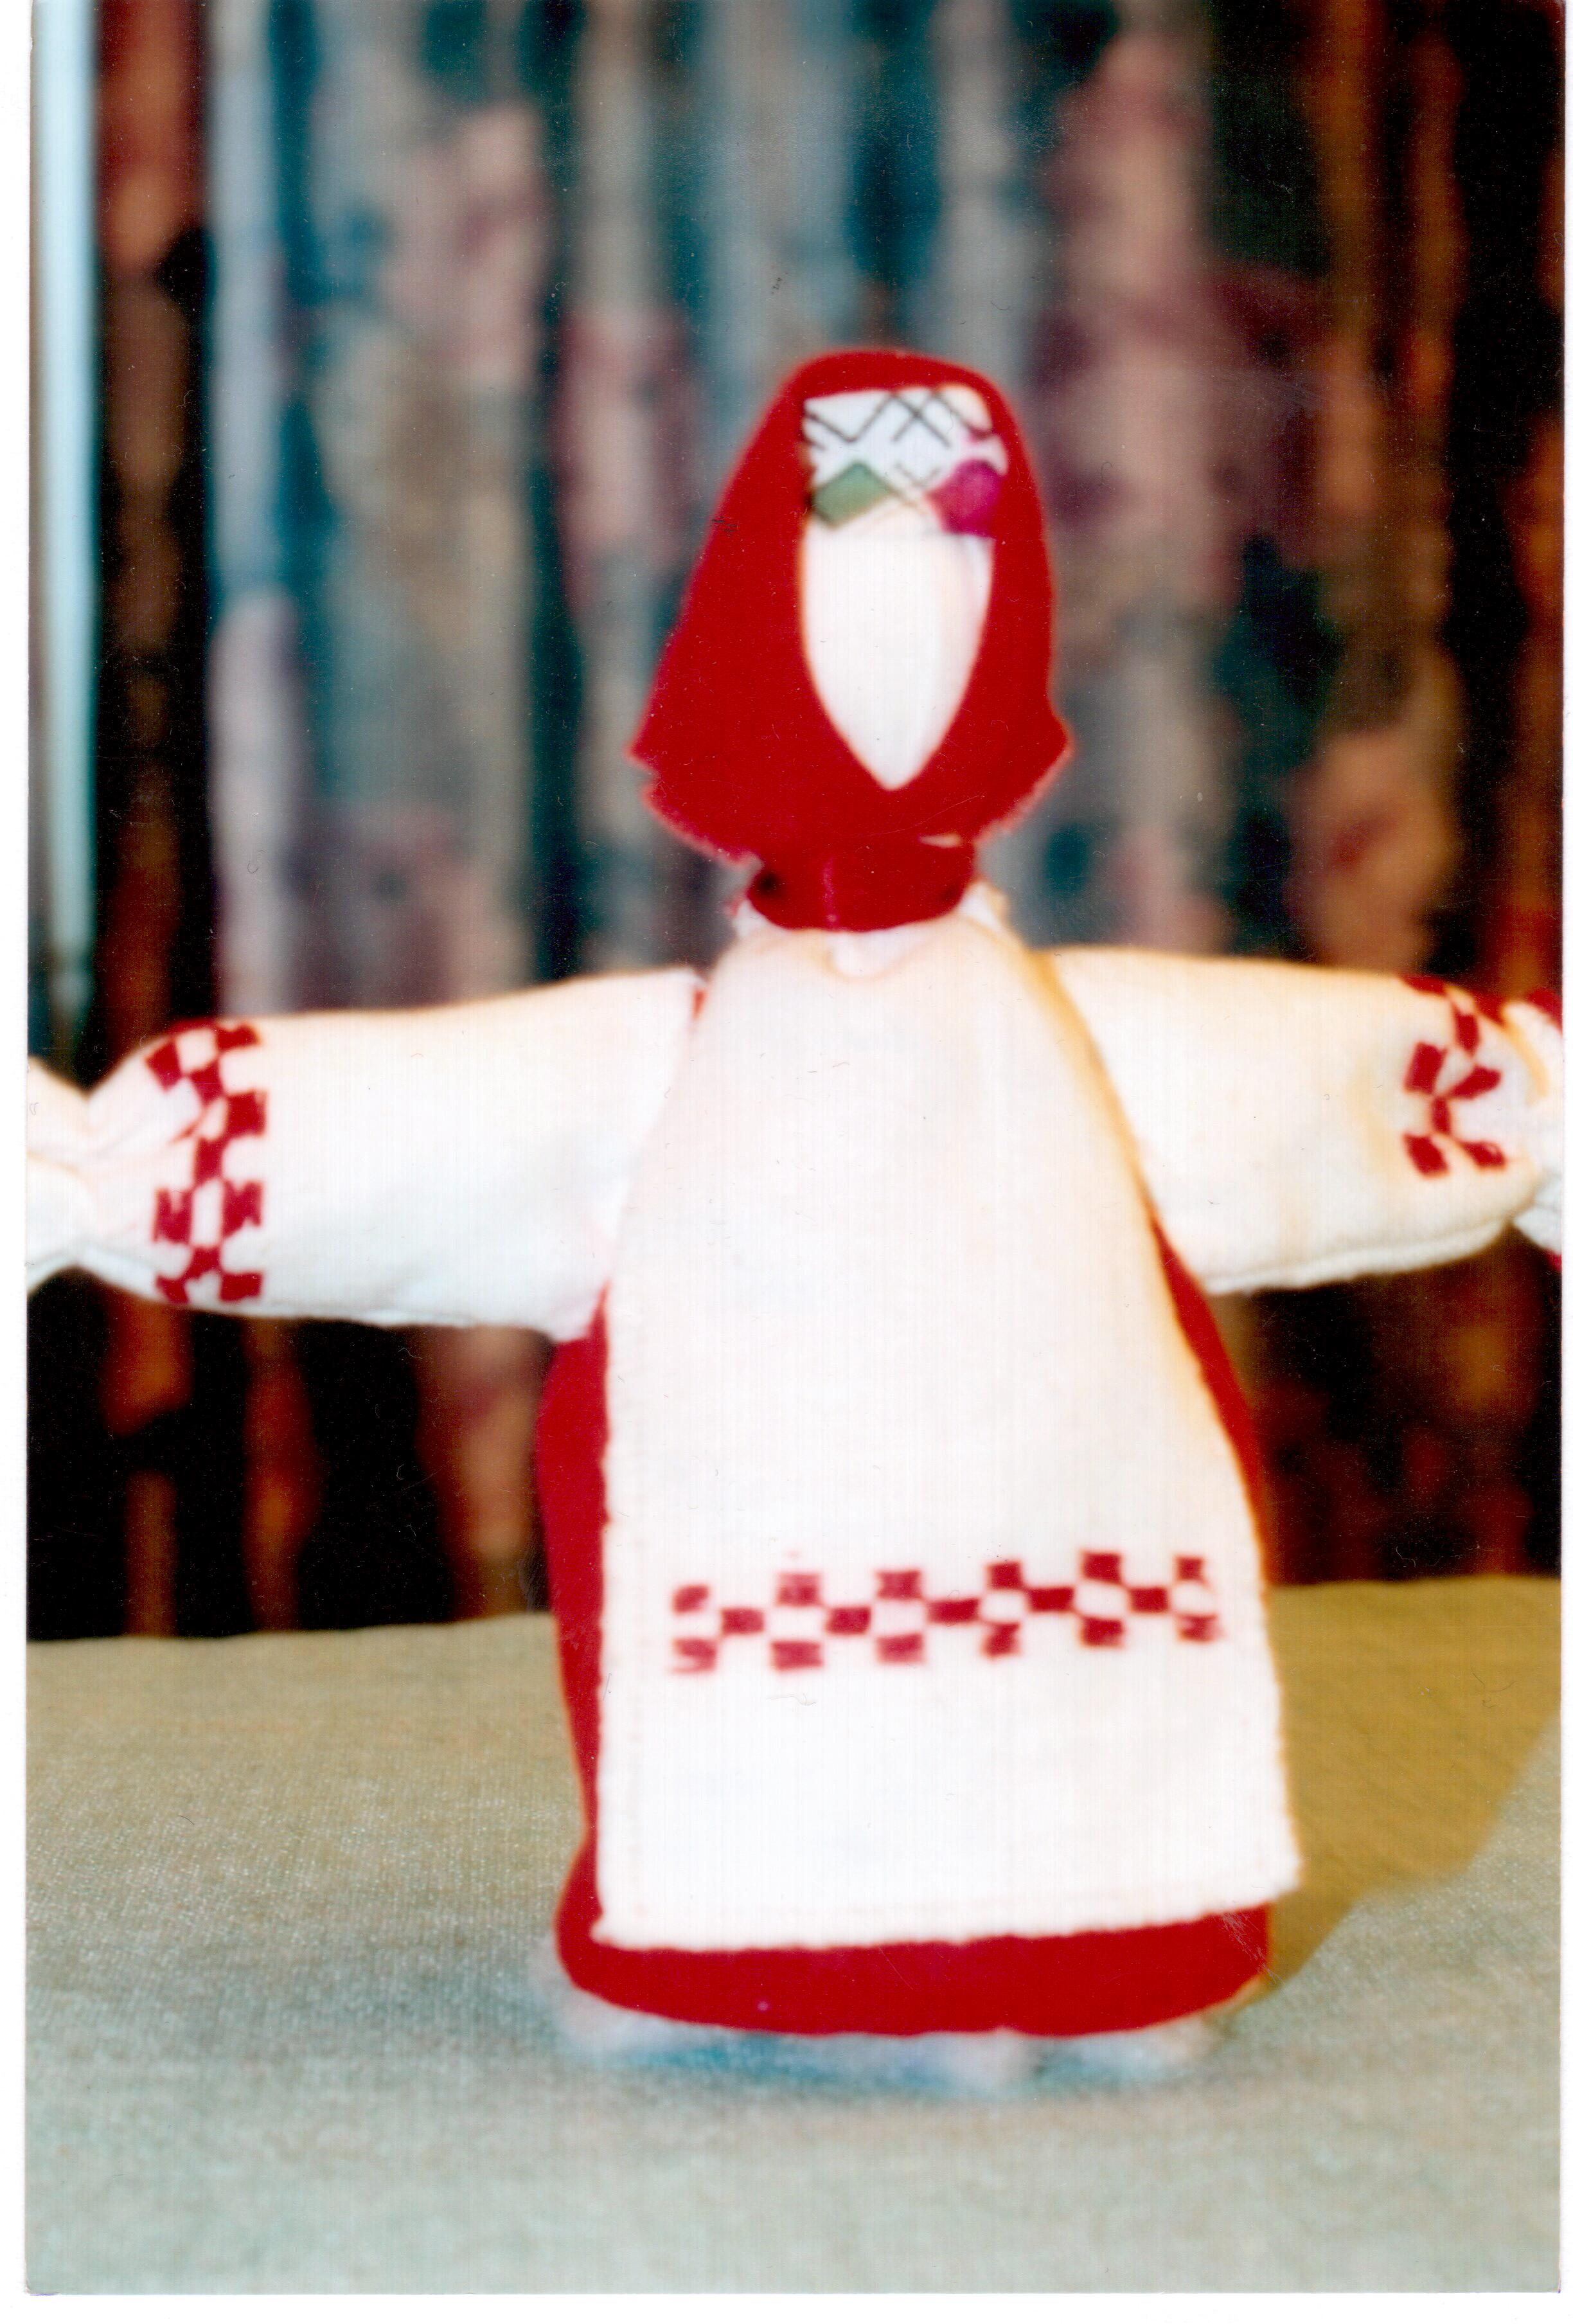

Литература
- Пойдинова Н.М. Куклы в доме – М.:Профиздатель, 2000г.
- Поромон В.Ф. Русский народный костюм как художественно-конструкторский источник творчества – М.: Легпромбытиздат, 1994г.

